**Hinterdorf 2 (AK 2059) – Kronenwirts**

Das Haus steht im Hinterdorf auf Parzelle 20 und war während mehreren Generationen im Besitz der Familien Heuberger und Brack, beide bekannt als «Kronenwirts». Ein Aufenthalt in der «Krone» in Hornussen hatte dem Sohn des Bözer Müllers Kaspar Heuberger-Hinden (1794-1872) diesen Übernamen eingebracht. Der Zuname überdauerte den Besitzerwechsel von Heuberger zu Brack.

*Bild: Liegenschaft Hinterdorf 2 (Quelle: Walter Amsler)*

**Geschichte**

Das Haus wurde mehrmals umgebaut und bestand bereits im 18. Jahrhundert. Im Ortsplan von 1935 erscheint das Gebäude mit dem heutigen Grundriss.

Zum Bauernbetrieb gehörte auch das 1834 erbaute Trottengebäude auf der gegenüberliegenden Strassenseite mit Versicherungsnummer 58 (siehe Dokumentation). Die Trotte war 1918 mit Stall und Tenn erweitert worden.

Infolgedessen konnte der linksseitige Ökonomieteil schon sehr früh als Wohnraum umgebaut werden.

*Bild: Ausschnitt Dorfkarte Bözen 1935 (Quelle: Gemeindearchiv Bözen)*

Im Lagerbuch von 1809 war das Haus mit Nummer 17 im Besitz von Johannes Trinkler.  
Gemäss Beschreibung handelte es sich um ein einfaches und bescheidenes Haus:

*Ein zweystökiges höltzernes mit Ziegeln gedecktes Haus, Versicherungswert Fr. 500.-.*

Johannes Trinkler, genannt «Gritlihansen», bewohnte das Haus zusammen mit seiner Ehefrau Ursula Kistler und Tochter Ursula, gemäss dem Verzeichnis des Pfarrers von 1812.

Auch im vorhergehenden Verzeichnis von 1790 findet sich derselbe Johannes Trinkler, geboren am 17. Juni 1764. Allerdings war er damals noch ledig und wohnte bei seinen Eltern, zusammen mit einer unverheirateten 21-jährigen Schwester Anna und einer Tante.

*Haus XXXI, Haushaltung 44:*

*Kaspar Trinkler April 1732  
Anna Maria Amsler 22. Juni 1727  
 Kinder****Johannes*** *beide* ***17. Juni 1764*** *Anna annoch ledig 14. May 1769*

*Anna Margritha Trinkler, des Kaspars  
Schwester 1. Augst 1734  
Bild: Hausbesuchungsrodel 1790, Auszug von Seite 312 (Quelle: Pfarrarchiv Bözen)*

Nach der Heirat mit Ursula Kistler konnte Johannes Trinkler vermutlich das Elternhaus übernehmen:

*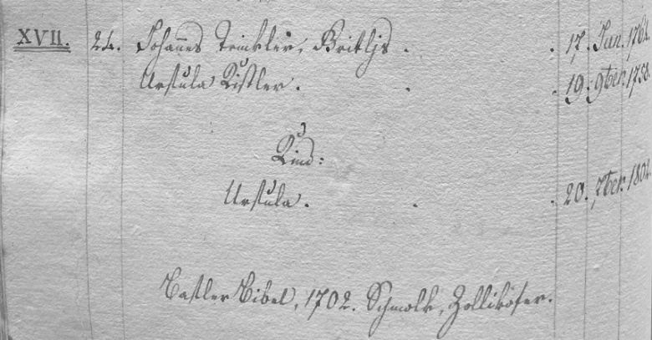Haus XVII, Haushaltung 24:*

***Johannes Trinkler, Gritlis 17. Juni 1764*** *Ursula Kistler 19. Nov. 1758*

*Kind:*

*Ursula 20. Sept. 1802*

*Basler Bibel 1702. Schmolk, Zollikofer.*

*Bild: Hausbesuchungsrodel 1812, Seite 431 unten (Quelle: Pfarrarchiv Bözen)*

*Anmerkung: Das Ehepaar Trinkler-Kistler hatte eine weitere Tochter, Elisabeth, geboren 15.10.1803.*

Ab 1827 gehörte das Haus Caspar Heuberger, Müllers. Johannes Trinkler hatte das Haus an Caspar Heuberger verkauft zum Preis von Fr. 760.-.

Der Kaufvertrag von 1827 ist noch erhalten und im Besitz von Peter Brack.

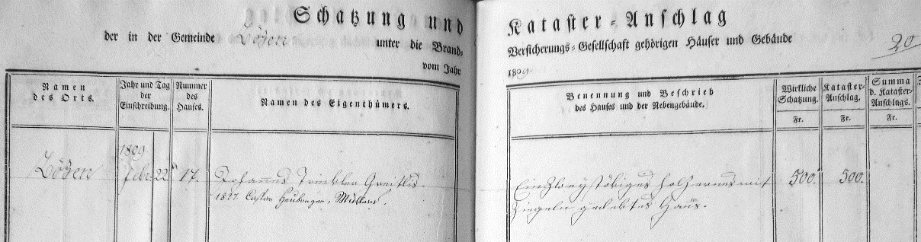

*Bild: Lagerbuch von 1827 (Quelle: Staatsarchiv Aarau)*

Im Lagerbuch von 1829 wird immer noch derselbe Besitzer aufgeführt, das Haus erscheint als  
„*ein zweystökiges holzernes mit Ziegeln gedektes Haus*“, mit einem Schätzwert von 600 Franken.

Die Bewohner gemäss Volkszählung von 1850 waren:  
  
*Tabelle: Volkszählung Bezirk Brugg von 1850 (Quelle: DIA02-0863, Staatsarchiv Aarau)*

*Anmerkung: Jakob Heuberger (1825-1923) wurde 98 Jahre alt und verbrachte seinen Lebensabend im Haus seines Bruders Kaspar (1821-1894). Dieser war Schmied im Unterdorf an der Hauptstrasse 41.*

Im Lagerbuch 1876 war der Besitzer J. J. Heuberger (der jüngste Sohn von Kaspar Heuberger-Hinden). Um 1891 übernahm Jakob Brack-Baumann (1867-1922) die Liegenschaft, der Versicherungswert war 4‘200 Franken. Die alte Nummer im fehlenden Lagerbuch von 1850 war 19.

Häuser blieben meistens in der Familie oder der unmittelbaren Verwandtschaft. Der Käufer von 1891, Jakob Brack-Baumann, hatte sich im Jahr zuvor mit dem Grosskind von Kaspar Heuberger-Hinden verheiratet, dem vormaligen Besitzer des Hauses. Hans Jakob Heuberger, der jüngste Sohn, hatte Anna Baumann von Remigen geheiratet, seine Schwester Elisabeth Heuberger war mit Samuel Baumann, dem Bruder von Anna verheiratet.

Nach dem Tod von Samuel Baumann zog seine 16-jährige Tochter Anna nach Bözen zu Ihrer Tante Anna Heuberger-Baumann. Im Mai 1890 heiratete Anna den fünf Jahre jüngeren Jakob Brack, «Gazen». Es war naheliegend, dass die beiden das Haus übernehmen konnten. Zudem war Jakob Brack’s Grossmutter, Elisabeth Trinkler «Gritlis» (1803-1866), in diesem Hause aufgewachsen.  
*Bild: Familie Heuberger genannt «Kronenwirts» (Quelle: Familienforschung Amsler)*

Im Lagerbuch 1899 wird das Haus als „Wohnhaus, Scheune, Anbau“ bezeichnet. Als Besitzer wird Jakob Brack-Baumann genannt, später wird „Gemeindeamman’s Erben“ hinzugefügt. 1923 ging das Haus über an den Sohn, Traugott Brack-Pfister. Auch der Zuname «Kronenwirts» ging an die Brack. Der Versicherungswert wurde von 6‘300 auf 10‘000 und später auf 16‘000 Franken geschätzt.

Die Nachfahren dieser Familie zogen 1973 nach Hornussen auf den Öschenbrunnenhof.

** *Bild: Familie Brack, genannt «Gazen» und «Kronenwirts» (Quelle: Familienforschung Amsler)*

«**Gazen**»

«**Kleinen**»

«**Gritlis**»

«**Gazen**»

«**Kronenwirts/Gazen**»

«**Kronenwirts»**

«**Kronenwirts»**

«**Sternen**»

«**Kronenwirts»**

«**Gazen**»

**-1999**

**-1948**

«**Kronenwirts»**

Fotos vor der Jahrhundertwende sind eine Seltenheit. Die erste der folgenden zwei Aufnahmen entstand um 1875, die zweite um 1890. Beide zeigen Anna Baumann (1862-1950).  
  
*Bild links: Anna Baumann mit Ihrer Mutter, Bild rechts: Anna Baumann mit ihrem Ehemann Jakob Brack (1867-1922) Quelle: Privatbesitz Peter Brack*

*Bild: Familie Brack um 1918 (Quelle: Privatbesitz Peter Brack)*

Sitzend: Jakob Brack (1867-1922), Olga (1891-1981), Anna Brack-Baumann (1862-1950)  
stehend von links nach rechts: Alfred (1893-1979), Traugott (1895-1983), Lydia (1905-1999).

*Bild: Familie Brack um 1930 (Quelle: Privatbesitz Peter Brack)*

Von links nach rechts: Paula (1922-2012), Anna Pfister-Heuberger (1863-1947), Hulda Brack-Pfister (1897-1969), Lily (1925-1979), Traugott Brack (1895-1983), Martha (1929-1961), Erika (1920-2006), Anna Brack-Baumann (1862-1950).

**Alte Bilder**

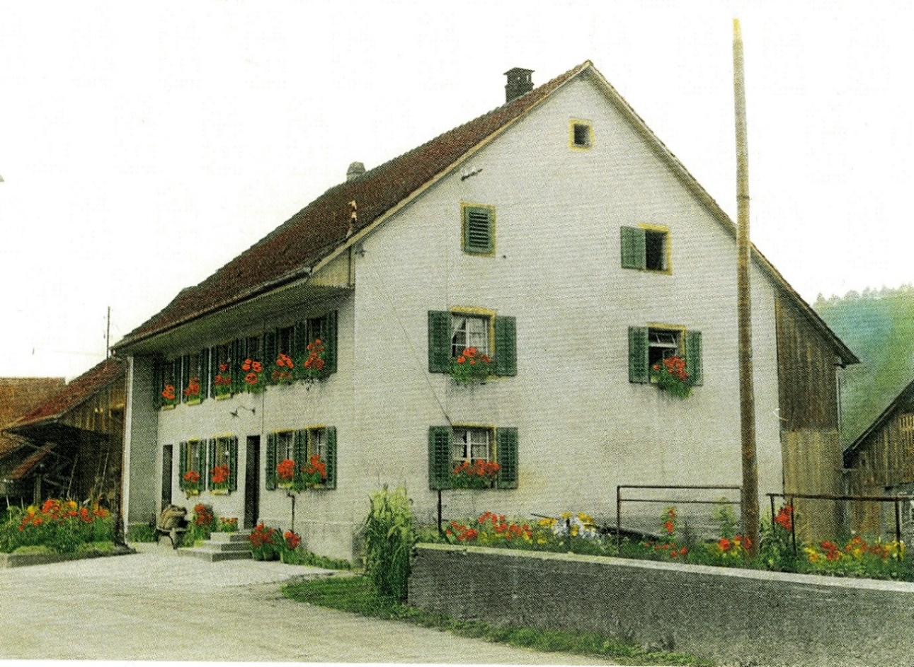

*Bild: Kronenwirts Haus um 1960 nach Umbau des Ökonomieteils (Quelle: Privatbesitz Peter Brack)*

*Bild: Kronenwirts Haus um 1910, Glasplattenaufnahme Alfred Brack (Quelle: Privatbesitz Peter Brack)*© Walter Amsler [www.wandelderzeit.ch](http://www.wandelderzeit.chV) Mai 2023 V2